애널리틱스 구현의 기본 요소

지금까지 데이터 수집 방법을 알아보았으니 이제 Google 애널리틱스 계정이 어떻게 구성되는지 살펴보겠습니다.

모든 Google 애널리틱스 계정은 선택사항인 '조직' 아래에 그룹화할 수 있습니다. 이렇게 그룹화하면 여러 Google 애널리틱스 계정을 한 그룹으로 관리할 수 있습니다.

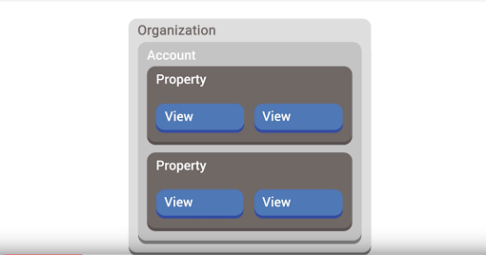

대기업이나 대형 대행사는 여러 계정을 갖기도 하지만 일반적으로 중소기업에서는 하나의 계정만 사용합니다. 계정을 만들면 속성이 자동으로 만들어지고 속성 내에 해당 계정의 보기가 만들어집니다. 각 애널리틱스 계정에는 여러 개의 속성이, 각 속성에는 여러 개의 보기가 포함될 수 있습니다. 그래서 비즈니스에 가장 잘 맞는 방식으로 애널리틱스 데이터 수집을 구성할 수 있습니다.

Google 애널리틱스 계정에서는 웹사이트에서 데이터가 수집되는 방법을 결정하고 해당 데이터에 액세스할 수 있는 사용자를 관리할 수 있습니다. 일반적으로 비즈니스별로 또는 비즈니스 단위별로 애널리틱스 계정을 만드는 것이 좋습니다.

각 Google 애널리틱스 계정에는 1개 이상의 '속성'이 있고, 각 속성은 추적 코드에 표시되는 고유한 추적 ID를 사용하여 서로 독립적으로 데이터를 수집할 수 있습니다.

각 계정에 여러 속성을 할당할 수 있으므로 여러 웹사이트에서, 모바일 애플리케이션에서 또는 비즈니스와 연결된 기타 디지털 애셋에서 데이터를 수집할 수 있습니다. 예를 들어 각 판매 지역 또는 각 브랜드에 별도의 속성을 사용하는 경우 각 비즈니스 부문의 데이터를 개별적으로 쉽게 확인할 수는 있지만 개별 속성의 데이터를 종합해서 볼 수는 없습니다.

보기 설정

각 계정에 여러 개의 '속성'이 있는 것과 마찬가지로 각 속성에는 여러 개의 '보기'가 있을 수 있습니다. 구성 설정에서 필터라는 기능을 사용하여 각 보기의 보고서에 포함할 데이터를 결정할 수 있습니다.

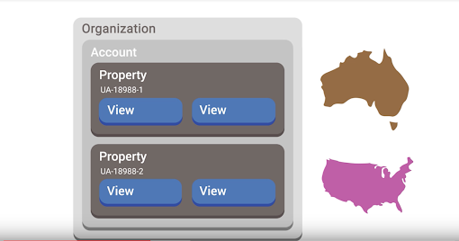

예를 들어 여러 지역에서 웹사이트를 통해 상품을 판매하고 있는 Google 스토어의 경우 전 세계 웹사이트의 데이터를 모두 포함하는 하나의 보기를 만들 수 있습니다. 하지만 지역별 데이터를 보려는 경우에는 북미, 유럽, 아시아 등 별도의 보기를 만들 수 있습니다. 매장 직원이 포함되지 않은 외부 트래픽의 데이터만 확인하려면 IP 주소를 기반으로 내부 트래픽을 필터링한 보기를 설정할 수도 있습니다.

보기 수준에서 Google 애널리틱스 '목표'를 설정할 수도 있습니다. 목표는 웹사이트에서 전환 또는 비즈니스 목표를 추적하는 데 매우 유용한 방법입니다. 예를 들어 이메일 뉴스레터에 가입한 사용자 수 또는 제품을 구매한 사용자 수를 목표로 설정할 수 있습니다. 목표와 전환에 대해서는 다음에 설명하도록 하겠습니다. Google 애널리틱스에 데이터가 수집되고 처리된 후에는 데이터를 변경할 수 없으므로 계정, 속성, 보기를 신중하게 설정하세요.

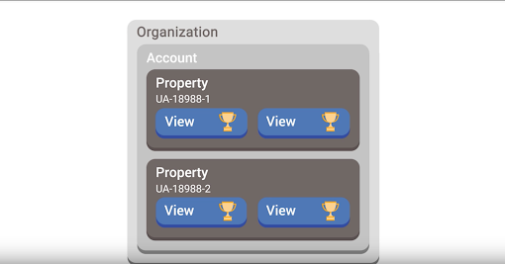

사용자 액세스 권한에 대해 설명하기 전에 보기와 관련하여 알아야 할 중요한 사실 2가지가 있습니다.

1. 새 보기에는 보기가 만들어진 날짜부터 수집된 데이터만 포함됩니다. 새 보기를 만들면 이전 데이터는 포함되지 않습니다.
2. 보기를 삭제하면 삭제된 보기의 복구는 제한된 시간 내에 관리자만이 수행할 수 있습니다. 그 이후에는 보기가 완전히 삭제됩니다.

사용자 권한

계정, 속성 또는 보기 수준에서 다른 사용자에게 권한을 지정할 수 있습니다. 각 수준은 그 상위 수준의 권한을 상속받습니다.

예를 들어 한 계정에 대해 액세스 권한이 있는 경우 해당 계정 바로 아래에 있는 속성과 보기에 대해서도 동일한 액세스 권한을 갖습니다. 하지만 보기에 대해서만 액세스 권한이 있는 경우에는 해당 보기와 연결된 속성 또는 계정을 수정할 수 있는 권한은 부여되지 않습니다.

Google 애널리틱스에서 '관리'를 클릭하면 '사용자 관리', '수정', '공동작업' 또는 '읽기 및 분석'에 대한 사용자 권한을 설정할 수 있습니다.

* '사용자 관리' 권한을 가지면 사용자가 계정, 속성 또는 보기에 대한 사용자 액세스를 추가하거나 삭제할 수 있습니다.
* '수정' 권한을 가지면 사용자가 구성 설정을 변경할 수 있습니다.
* '공동작업' 권한을 가지면 사용자가 대시보드 또는 특정 측정 설정과 같은 사항을 공유할 수 있습니다.
* 마지막으로 '읽기 및 분석' 권한을 가지면 사용자가 데이터를 보고, 보고서를 분석하며, 대시보드를 만들 수는 있지만 설정을 변경하거나 신규 사용자를 추가할 수는 없습니다.

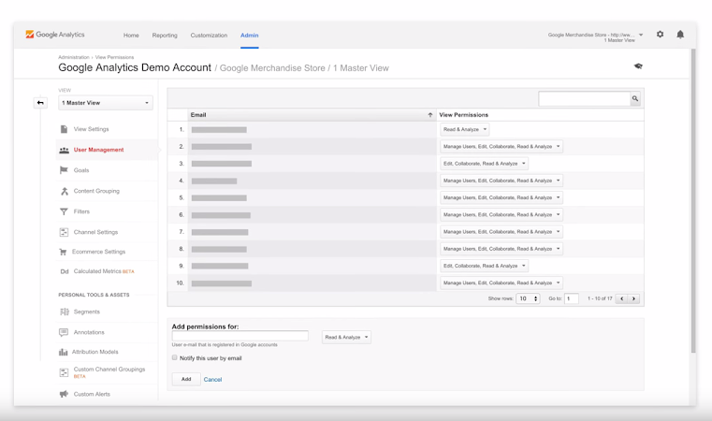

조직, 계정, 속성, 보기를 어떻게 구성하느냐에 따라 수집하는 데이터 및 데이터의 품질이 달라질 수 있습니다. Google 애널리틱스 구현을 설정할 때 신중을 기하고 수집하는 데이터의 속성과 보기를 전반적인 비즈니스 구조에 맞게 조정하시기 바랍니다.